Міністерство освіти і науки України
Харківський національний університет радіоелектроніки
Кафедра програмної інженерії

Звіт
з практичної роботи №1
«Дослідження даних з NumPy, Pandas та scikit-learn»
із дисципліни «Моделювання та аналітика даних»

Виконав:
ст. гр. ІПЗм-25-2
Крашаниця Є.С.

Харків 2026
Посилання на гіт-хаб: https://github.com/NureKrashanytsiaYevhen/LB1
Спочатку я запустив файл шаблону та встановив залежності.
Потім написав код за дпомогоб NumPy який бере 10000 випадкових чисел та рахує середнє, стандартне відхилення, мінімум і максимум.
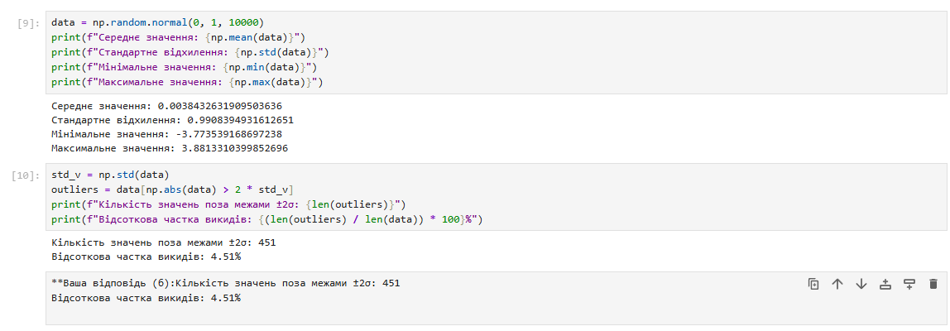
Після чого завантажив таблицю за допомогою бібліотеки Pandas DataFrame, і зробив аналіз цієї таблиці.
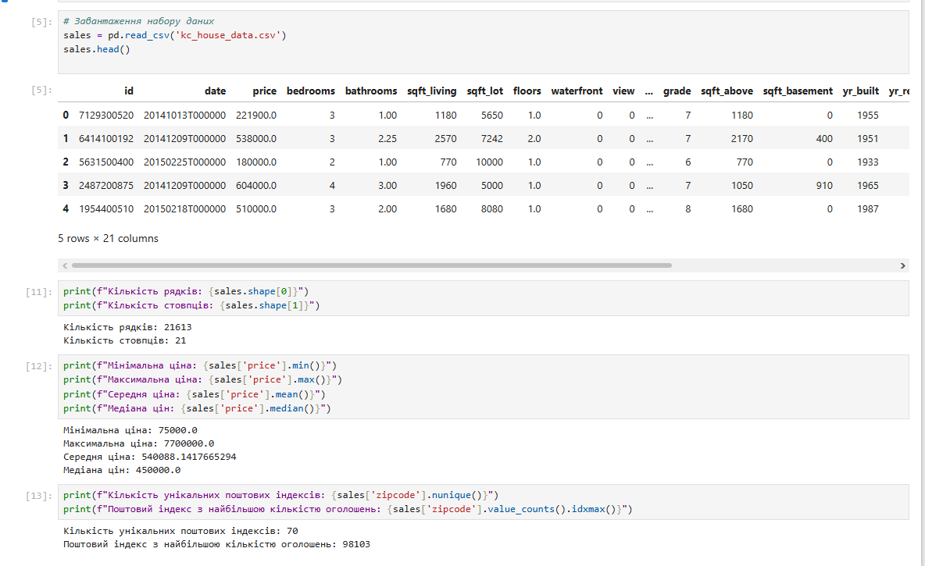
У третьому завданні я створив графіки та діаграми по наданій таблиці.
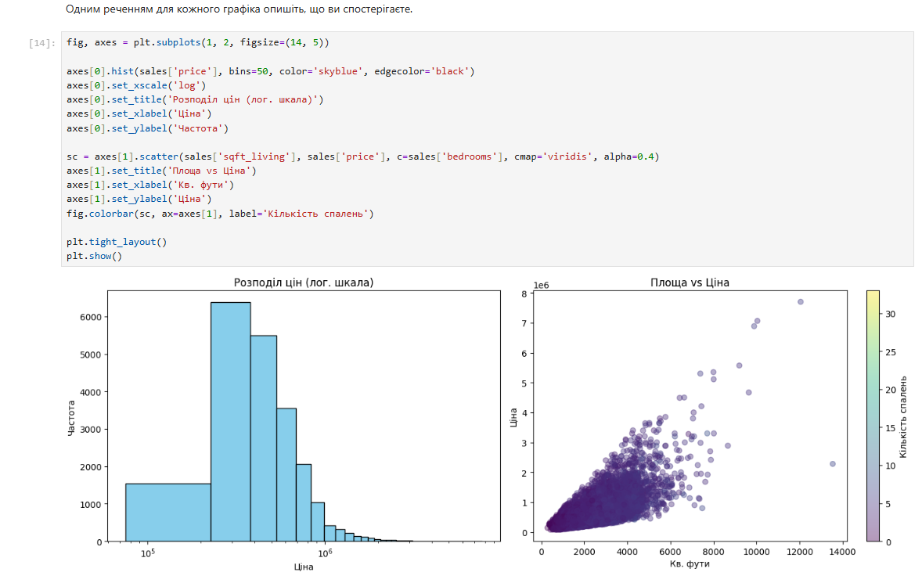
Далі я виконав 4 завдання в якому працюю з даними в середині таблиці, навчивши LinearRegression.
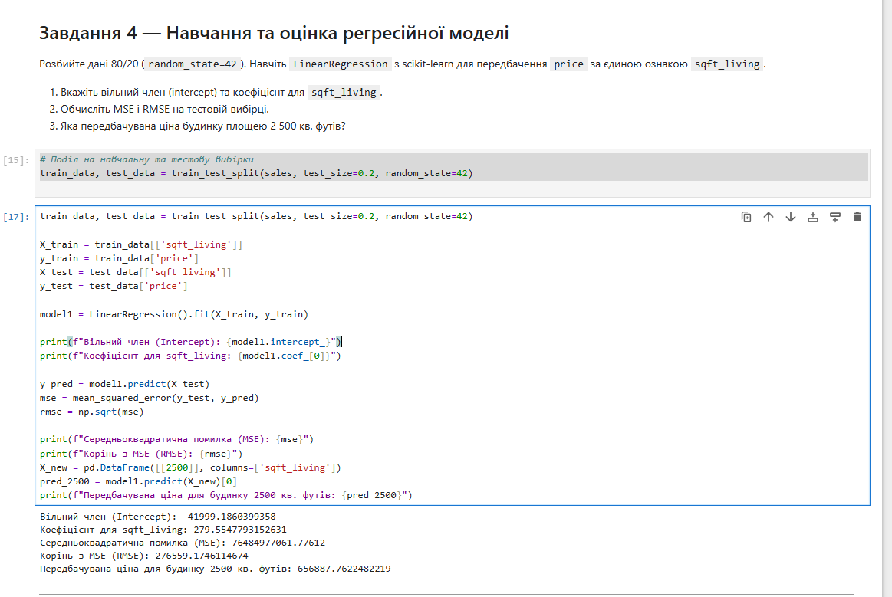
У п’ятому я навчив другу LinearRegression з більшою кількістю ознак.
І у бонусному завданні я побудував гістограму щоб побачити розподіл.
